目编号：0054-2019-2021
审核员监督审核记录（一）
企业名称：徐州徐工履带底盘有限公司
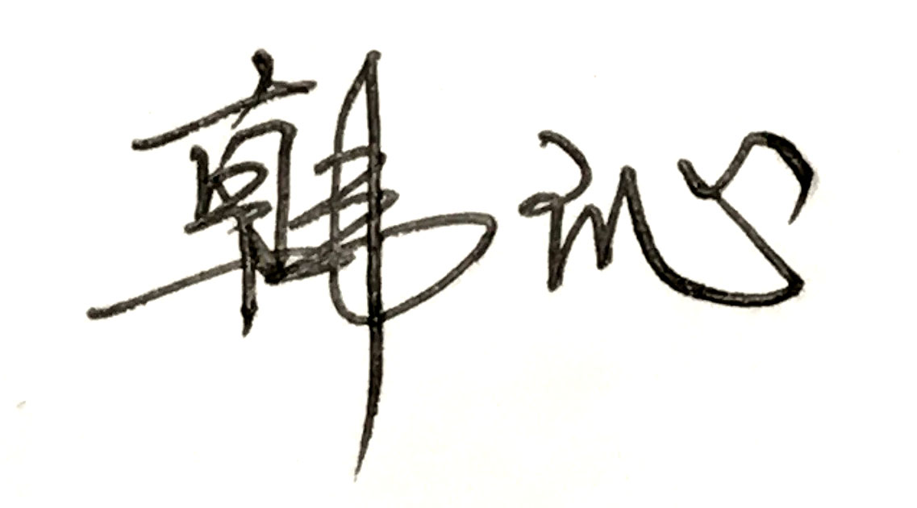
审 核 员： 审核日期： 2021年6月18日
序号 | 审核内容  及抽样要求 | 对应的  标准条款 | 审核记录及说明 | 审核部门 | 是否列入  不符合项
1 | 了解企业建立测量管理体系近一年来的运行情况？企业的产品质量、测量设备和测量过程是否持续满足顾客的测量要求？  企业建立测量体系后取得了哪些成绩？  企业在产品质量、物料交接、能源、安全、现场管理等方面是否有顾客投诉、纠纷、处理等状况。  对投诉的处理情况：  企业组织机构有否变更？产品有否增加？ | 5.2顾客为关注焦点 | 企业测量管理体系一年来的运行基本正常、适宜，符合体系要求，体系运行是有效的。  测量设备、设施充分和测量过程有效监控都能够持续满足顾客的测量要求。  企业建立测量体系对企业管理水平提高、内部产品质量稳定提供了保证，对产品性能改进和新产品研发提供了有力支持，对外部市场推广等起到重要作用。企业重点工作：加强对测量过程的持续监视，加强对人员的计量培训。  企业在产品质量、物料交接、能源、安全、现场管理等方面较好未见到顾客投诉、纠纷等情况。  企业未有违反法律、法规问题和产品质量问题的投诉或重大质量事故发生。企业组织机构没有变更，产品类型没有新增加。未见新增关键测量过程。 | 管理层  质量保证部  综合管理部  技术开发部  市场营销部  制造管理部  分厂 | 否
2 | 企业制定的质量目标。是否分解到各部门。是否有具体指标，是否可测量和考核？查考核记录。 | 5.3质量目标 | 查2020年计量目标已分解到各部门，有具体指标可测量。查企业制定的11项计量目标已分解到各部门。查表27003-2计量目标分解完成情况，符合要求。 | 质量保证部  制造管理部  综合管理部  采购物流部 | 否
3 | 企业管理评审的时间？是单独评审还是和其它体系一起？  企业最高管理者是否主持审评？频次？  是否评审体系的适宜性、适应内外环境变化的能力。充分性：过程识别控制程度。有效性：评价体系改进机会和变更的需求。解决问题有哪些？ | 5.4管理评审 | 企业于2020年12月28日开展了体系管理评审，与质量、环境、职业健康安全、能源体系共同开展的评审。会议由公司总经理刘阳主持，管理评审每年年底举行一次。各职能部门负责人汇报了体系运行情况。会议肯定了公司测量管理体系的充分性、有效性和适宜性。形成了管理评审报告。管理评审对去年改进措施完成情况、与体系相关的内外部因素的变化、顾客满意度、目标完成情况、过程绩效产品符合性监视情况、不合格及纠正措施、内审结果、合规性评价、资源保证情况、风险和机遇识别、改进计划进行了分析讨论。 | 管理层  质量保障部  技术开发部  采购物流部  综合管理部  市场营销部  制造管理部  分厂 | 否
4 | 企业每年进行几次测量体系内审？单独审还是结合审核？ | 8.2.3测量管理体系审核 | 企业于2021年5月13日～5月20日单独组织了公司测量管理体系内审，对公司涉及测量管理体系的6个部门及2个分厂进行了全要素的审核，发现2个不符合项，于2021年5月25日前进行确认、整改完毕，形成了内审报告。内审每年进行一次。 | 综合管理部  采购物流部  市场营销部  制造管理部  技术开发部  质量保证部  分厂 | 否
5 | 企业对上年审核中发现的不符合是否进行纠正？是否制定纠正措施？验证是否满足要求。检查不合格控制的有效性。 | 8.3不合格控制 | 2020年外审未开具不符合项，本次监督审核未发现严重或系统性的不符合情况。不符合控制能够按照QXGLD 27014-2020《测量管理体系不合格管理程序》进行处理，控制是有效的。 | 质量保证部 | 否
6 | 企业和部门对内外审中发现不合格如何采取纠正和纠正措施？查阅纠正和预防措施记录，检查其符合性和有效性。 | 8.4改进 | 企业内审中开具的2个不符合项采取了纠正措施，查阅内审不符合项报告，企业通过制定纠正措施及预防措施，跟踪实施状况的方式进行有效性验证。符合要求。 | 质量保证部 | 否

7 | 计量单位使用情况？检查强制检定计划，并抽样检查计划实施的情况。 | 计量法制要求 | 企业能采用法定计量单位。企业共有32台测量设备属于强制检定计量器具，强检计量器具均能按照周检计划进行溯源，溯源管理较好。 | 质量保证部 | 否
8 | 公司对标志的使用，符合相关标准和规定。公司测量管理体系认证证书  是否用于企业形象广告宣传：对企业产品招投标有哪些帮助 | 认证证书标识的使用 | 公司对标志的使用，符合相关标准和规定。公司测量管理体系认证证书用于：对外宣传、对内产品质量提升、与同行之间竞争都起到了重要作用。 | 综合管理部  市场营销部  质量保证部 | 否
9 | 企业对提供测量设备和辅助材料、消耗性材料和提供服务的外部供方如何识别、选择、评价和监视？ | 6.4外部供方 | 质量保证部对测量设备和材料供应商徐州鸿易计量仪器设备有限公司、徐州隆强机电有限公司建立合格供方清单，收集了相关资质，并按照要求保存评价记录。  质量保证部提供测量设备检定/校准机构的合格供方清单，企业所有计量器具均送徐州市质量技术监督综合检验检测中心进行周期检定校准。质量保证部提供了机构相关资质。 | 质量保证部 | 否
10 | 就顾客的计量要求是否已满足来监视有关顾客满意的信息。 | 8.2.2顾客满意 | 质量保证部根据测量管理体系的要求每年进行一次内部顾客满意度调查，查表27002-1《内部顾客满意度调查表》，内部满意度得分95.54分，符合要求，  外部顾客满意度由市场营销部负责统计，2020年通过客户走访和问卷调查进行了满意度调查，满意度得分93.14分，达到预期。对顾客提出的建议能够及时予以解决。 | 质量保证部  市场营销部 | 否
11 | 企业能源主要品种？年消耗标煤？是否是重点用能单位？ | GB17167－2006 | 企业能源主要消耗品种为：电、天然气，2020年电耗能4651.18万度，天然气194.66万立方，折合约0.83万吨标准煤,不是重点用能单位。配备的进出能源计量器具,电能：0.5S级三相电能总表2台，0.5S级三相分表11台；天然气：1.0级气体流量计总表1只，1.0级流量分表4只。计量器具的配置符合要求，准确度等级符合要求。 | 制造管理部 | 否

